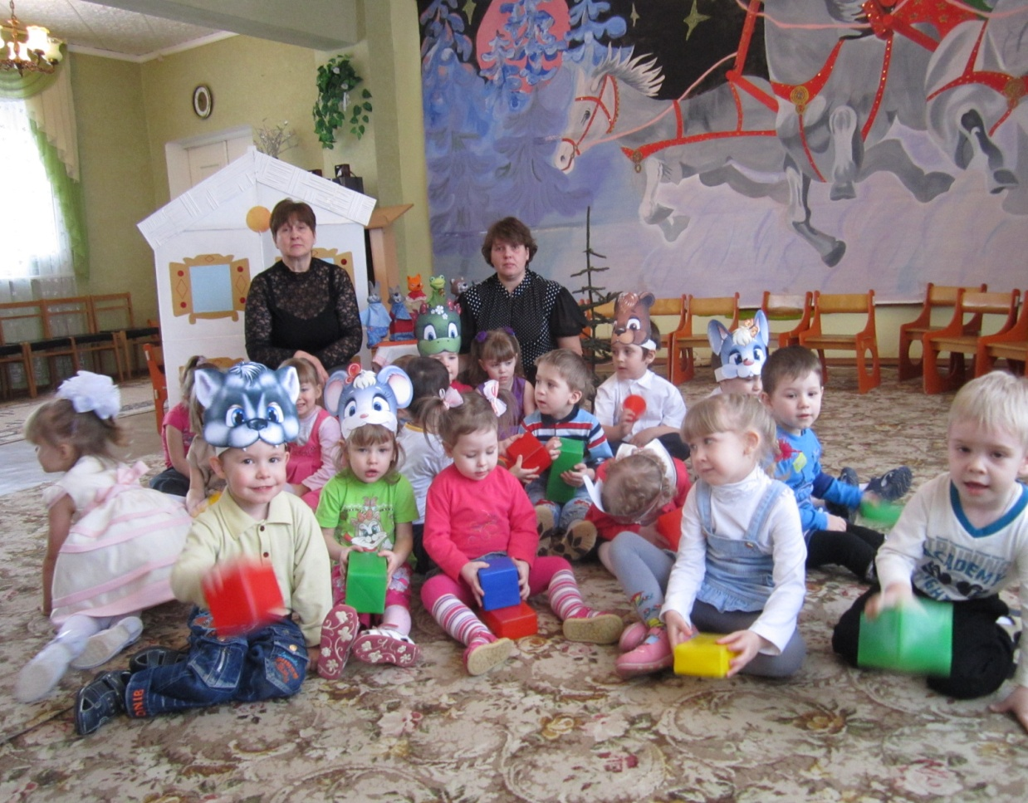
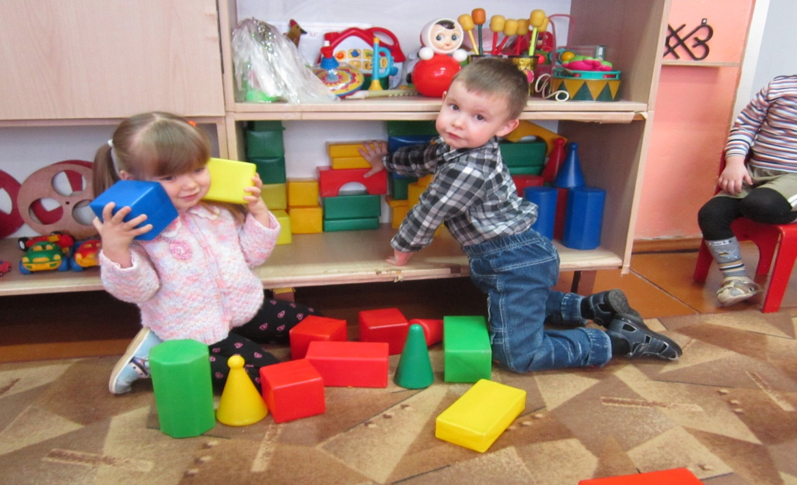
Социально-личностное развитие детей дошкольного возраста.

Социализация — это процесс, который сопровождает человека всю жизнь и начинается практически с рождения. Человек, как социальная единица, усваивает нормы и образцы поведения, принятые в том обществе, в котором он живёт, учится взаимодействию, умению строить отношения сначала в семье, в узком круге близких родственников, потом в коллективе сверстников, далее — в более масштабных социумах. В нашей группе освоение первоначальных представлений социального характера и включение детей в систему социальных отношений происходит через решение следующих задач:
- развитие игровой деятельности детей;
- приобщение к элементарным общепринятым нормам и правилам взаимоотношения со сверстниками и взрослыми (в том числе моральным);
- формирование гендерной, семейной, гражданской принадлежности, патриотических чувств, чувства принадлежности к мировому сообществу.
Игра - это ведущий вид деятельности, наиболее эффективная форма социализации ребёнка. В игре закладываются основы будущей личности. Для этого в групповой комнате оформлены игровые зоны, имеются театрализованные, дидактические, настольные игры. У нас в группе оборудованы различные уголки для проведения самостоятельных сюжетно-ролевых игр. Это строительный, моторно-двигательный уголки, уголок для девочек. Играя вместе, дети начинают строить свои взаимоотношения, учатся общению, не всегда гладко и мирно, но это путь обучения, иного нет. Взрослым лучше не вмешиваться в процесс детского общения без крайней надобности - только в случае конфликта, который перерастает в насилие. Неприятные ситуации случаются в любом коллективе и важно научить ребёнка правильно из них выходить, не давать себя в обиду, но и не быть агрессором. Дразнят и провоцируют тех, кто остро реагирует на это, болезненно уязвим, и этим доставляет удовольствие обидчику. Если ребёнок это понимает и достаточно уверен в себе, скорее всего, он не станет объектом насмешек и мишенью для любителей провоцировать агрессию.
При возникновении конфликта не стоит сразу вмешиваться, как только вы о нём узнали. Дайте ребёнку возможность получить этот опыт, принять какие-то решения, сделать выводы, возможность самостоятельно разрешить сложную ситуациюВ дошкольном возрасте ребенок открывает для себя мир человеческих отношений, разных видов деятельности и общественных функций людей. Он испытывает сильное желание включиться в эту взрослую жизнь, активно в ней участвовать, что, конечно, ему недоступно. Кроме того, не менее сильно он стремиться к самостоятельности. Из этого противоречия рождается игра - самостоятельная деятельность детей моделирующая жизнь взрослых. Детство без игры и вне игры ненормально. Лишение ребенка игровой практики - это лишение его главного источника развития: импульсов творчества, признаков и примет социальной практики, богатства и микроклимата коллективных отношений, активизации процесса познания мира. Для успешного воспитания развития ребенка- дошкольника необходимо создать такие условия, которые бы обеспечивали всестороннюю детскую деятельность. Задача гармоничного развития детей дошкольного возраста предполагает не только определенный уровень развития широкого круга знаний и умений, способов овладения различным содержанием, но и обязательно достаточно высокий уровень развития его эмоциональной сферы и нравственной позиции, что имеет не только узко педагогическое, но и общественное значение. Регулярное проведение совместных игр обогатит дошкольников новыми впечатлениями, будет способствовать формированию навыков социальной компетентности, даст им новый социальный опыт, который так важен для развития их личности. Для детей дошкольного возраста необходимо создавать специальное игровое пространство, в котором бы ребенок мог не просто вступать во взаимоотношения со сверстниками и близкими взрослыми, но и активно усваивать знания, нормы, правила общества, иными словами формироваться как социально компетентная личность. Дошкольный возраст - это период приобщения ребенка к познанию окружающего мира, период его начальной социализации. Высокая восприимчивость детей дошкольного возраста, легкая обучаемость, благодаря пластичности нервной системы, создают благоприятные возможности для успешного нравственного воспитания и социального развития личности. Чтобы способствовать социальному развитию ребенка, взрослому необходимо поощрять всевозможные формы игры. Присмотритесь, как играют дети: чаще всего они в игровой форме воспроизводят быт взрослых - играют в магазин, в доктора, в детский сад или школу, в «дочки- матери» ...
При создании воображаемой ситуации в игре ребенок учится участвовать в социальной жизни, «примеряет» на себя роль взрослого. В игре отрабатываются варианты разрешения конфликтов, выражается недовольство или одобрение, дети поддерживают друг друга - то есть выстраивается своеобразная модель мира взрослых, в котором дети учатся адекватно взаимодействовать. Для социального развития дошкольников огромное значение имеет не только игра. Занятия, беседы, упражнения, знакомство с музыкой, чтение книг, наблюдение, обсуждение различныхситуаций, поощрение взаимопомощи и сотрудничества детей, их нравственных поступков — все это становится кирпичиками, из которых складывается личность человека. Ребенок очень глубоко воспринимает прекрасное - значит, его нужно познакомить с лучшими творениями человека, показать репродукции картин или посетить вместе с ним выставку, музей, галерею. Следует подготовиться к такому походу, потому что ребенок обязательно будет задавать множество вопросов, на которые взрослому придется отвечать. Социальное развитие не менее необходимо личности, чем развитие интеллектуальных, творческих, физических способностей. Современный мир так устроен, что одним из условий успеха является способность плодотворно работать в команде, находить способы взаимодействия, взаимопонимания с людьми, с которыми ты работаешь. И, безусловно, душевный комфорт, эмоциональная удовлетворенность вашего ребенка будет напрямую зависеть от того, как будут складываться его взаимоотношения с другими людьми, какую роль он будет играть в том коллективе, в котором будет находиться, и кем себя ощущать. И наша задача — правильно и умело помочь ему приобрести социальные навыки.
